Sandwich Ecossais
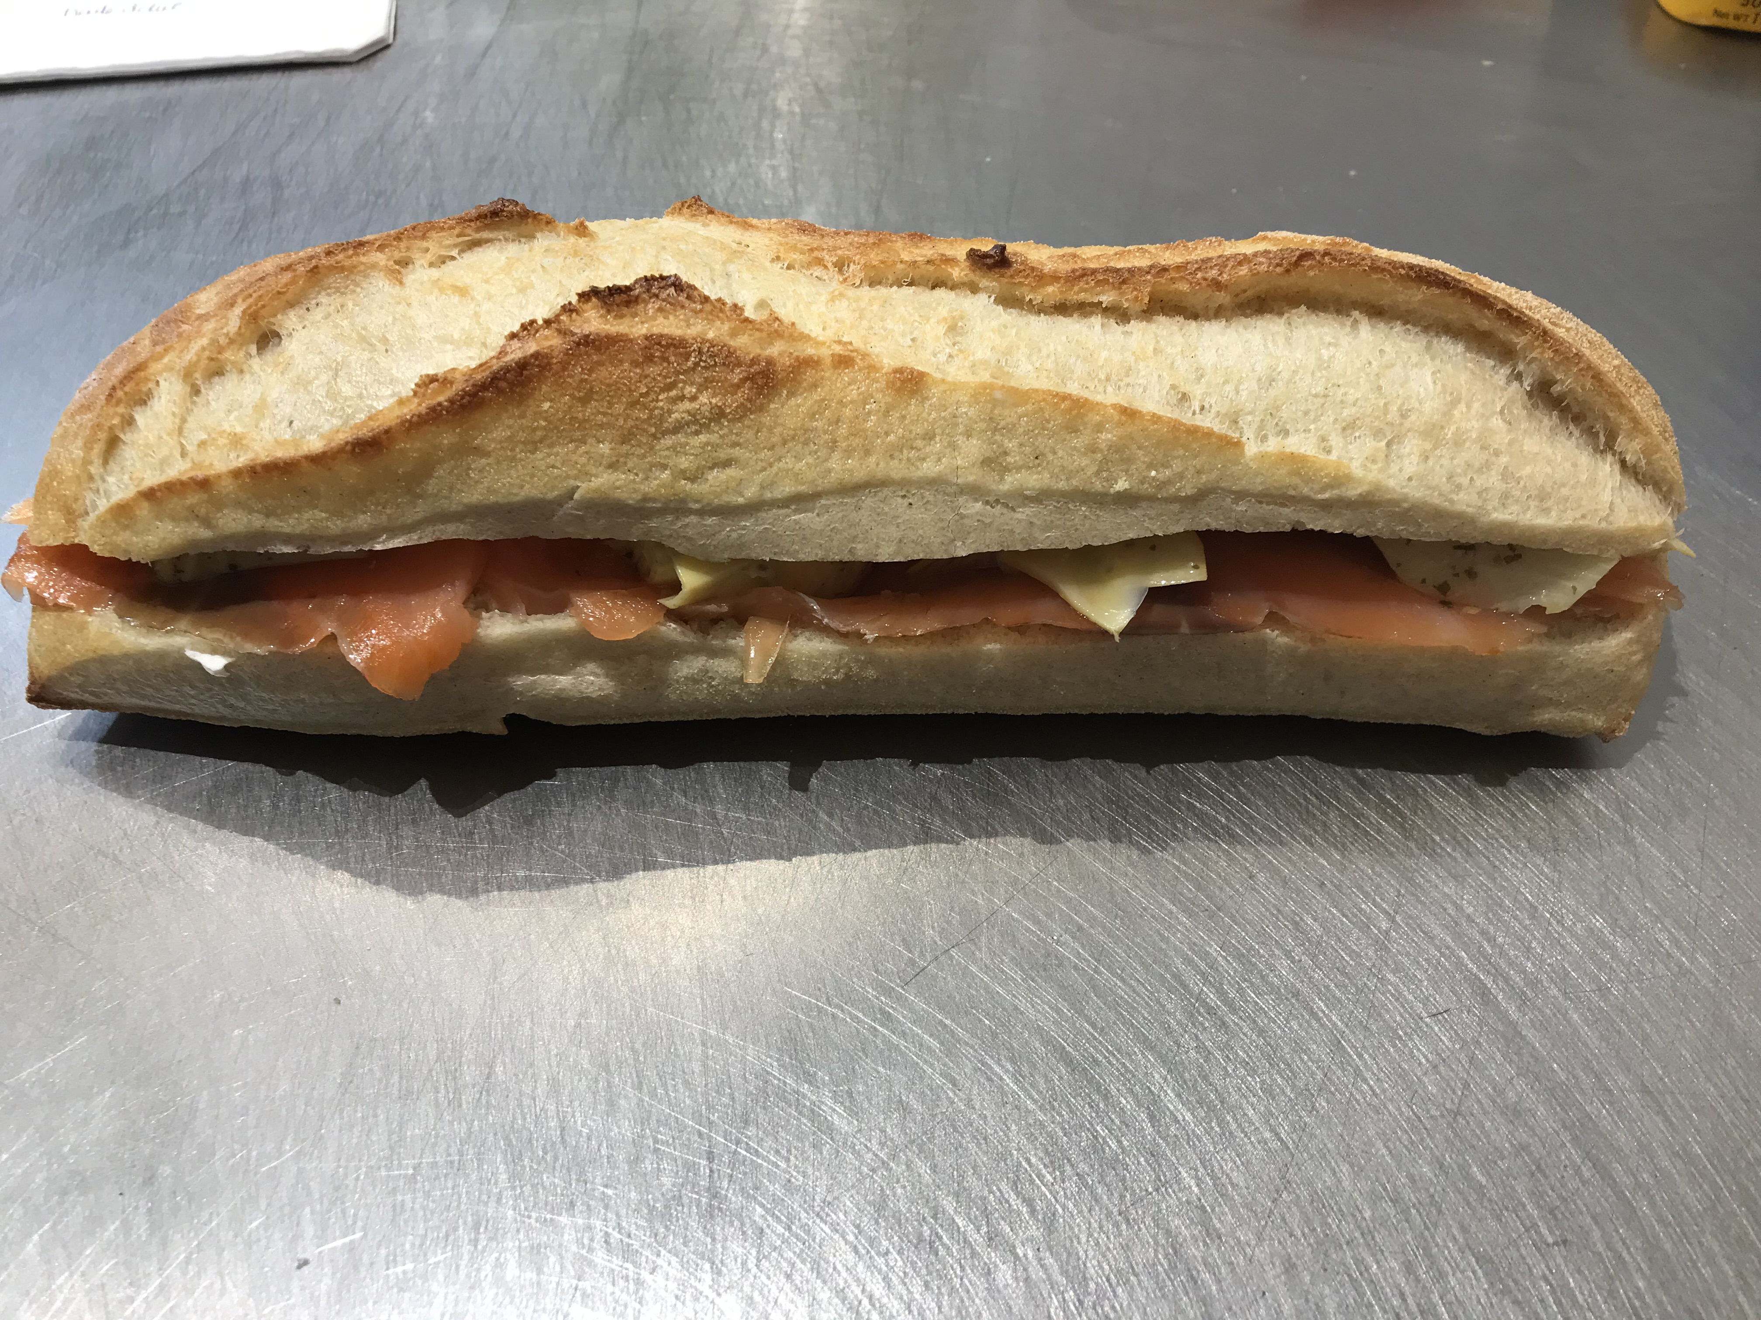
INGREDIENTS | QUANTITE* | UNITES
Pain aux sésames | 1 | Déjeunette
Philadelphia | 25 | Grammes
Salade | 15 | Grammes
Saumon fumé | 3 | Tranches
Artichauts marinés | 1 coupée en 4 | Tranches

Cout de revient* : 1,13 €
Prix de vente suggéré* : 4,50 €
*Les quantités, le cout de revient et le prix de vente sont établis avec les produits de nos fournisseurs.
PREPARATION
Couper la déjeunette en 2

Etaler le philadelphia sur les deux faces de la déjeunette.

Déposer la salade

Ajouter le Saumon fumé

Déposer les tranches d’artichaut

